OFÍCIO Nº 021/2022/GSPCMS Silvianópolis, 10 de fevereiro de 2022
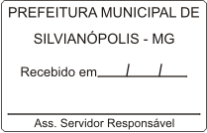

Excelentíssimo Senhor Prefeito Municipal

Assunto: A Presidência da Câmara em atendimento a CP-JLRFOs solicita ao Executivo Municipal informação quanto a matéria do PL 001/2023 que versa sobre termo de fomento ao Asilo Lar Dona Julia.

1. Degiane Domingues da Silva, Presidente da Câmara Municipal, dentro da atribuição que lhe são conferidas vem solicitar ao Executivo Municipal informação quanto a matéria do PL 001/2023 que versa sobre termo de fomento ao Asilo Lar Dona Julia conforme a seguir:

1 Quantas cotas de usuários para atendimento interno no Asilo Lar Dona Júlia são destinadas aos munícipes de Silvianópolis?

Atenciosamente
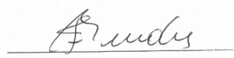
Francisco de Assis Mendes
Presidente da Câmara

Excelentíssimo Senhor
Homero Brasil Filho
Prefeito Municipal
Silvianópolis-MG

